

LISTA DE ÚTILES Y MATERIALES QUINTO BÁSICO 2026
INFORMACIÓN DE DESCUENTOS EN COMPRA DE LIBROS EN LA ÚLTIMA PÁGINA

ASIGNATURA: LENGUAJE
Les compartimos lista de útiles, textos escolares y plan lector para el año 2026. Las lecturas marcadas con color azul, indica que son títulos solicitados en años anteriores y tienen la posibilidad de conseguirlos con las generaciones pasadas.

"NOTA: Para el presente año escolar, utilizaremos, en este nivel, una plataforma digital de fomento lector como parte de nuestro enfoque educativo. Los detalles específicos se enviaron por correo a las familias y se encuentran anexados en la última pagina
Licencia Fiction Express link de pago será enviado por correo electrónico en marzo.

*TEXTO Libro Editorial SM Proyecto “Valientes” 5° básico

MATERIALES:
1 carpeta
1 cuaderno
2 set de cuadernillo
1 block de cartulinas colores
1 set de destacadores
Lápiz de pasta azul y rojo.

PLAN LECTOR

PLAN LECTOR 5° básico
MES | LIBRO | AUTOR | EDITORIAL
Marzo-abril | Novela de aventuras  El pequeño Nicolás | René Goscinny | Aguilar
Mayo | Novela fantástica  Matilda o Las Brujas | Roald Dahl | Alfaguara/ Santillana
Junio | Novela policial  Terror en Winnipeg | Eric Wilson | SM
Julio-Agosto | Novela de superación personal:  Ritalinda | Beatriz Rojas | Alfaguara
Septiembre-octubre | Novela juvenil clásica:  El jardín secreto | Frances H. Burnett | Zigzag
Noviembre | Obras clásicas:  El ruiseñor y la rosa y otros cuentos | Oscar Wilde | Zigzag

ASIGNATURA: INGLÉS

*Texto: Young Voyagers 5, University of Dayton. (tienda online SM)
Se solicita texto original para poder hacer uso de la plataforma online, cuyo ingreso es a través de un código personal incluido en el texto.

Materiales:
Cuaderno college cuadriculado 100 hojas, puede ser el mismo del año 2025.

ASIGNATURA: MATEMÁTICA

Texto: Matemática 5° Básico Saber Hacer (con cuaderno de actividades), Editorial Santillana

Materiales:
Cuaderno universitario cuadriculado 100 hojas.
Lápiz de mina.
Goma.
Set geométrico (escuadra, transportador, regla y compás)
Carpeta
Licencia EDUTEN (se enviará link de pago)

ASIGNATURA: RELIGIÓN

Materiales:
1 cuaderno universitario de 80 hojas cuadriculado 1 carpeta con archivador
1 Biblia: La Biblia de Nuestro Pueblo (Luis Alonso Schökel)

ASIGNATURA: HISTORIA,GEOGRAFÍA Y CIENCIAS SOCIALES
*TEXTO Libro Editorial SM Proyecto “Valientes” 5° básico

Materiales:
1 cuaderno universitario de 100 hojas. 1 caja de lápices de 12 colores.
Lápiz pasta azul, negro y rojo. Lápiz grafito y goma.

ASIGNATURA: CIENCIAS
*TEXTO Libro Editorial SM Proyecto “Valientes” 5° básico

Materiales:
1 cuaderno universitario 100 hojas. Lápices: de colores (palo), pasta, mina. 1 corrector.
1 goma de borrar. 1 tijera.
1 pegamento.
1 delantal para laboratorio.

ASIGNATURA: ARTES VISUALES

Todo marcado con el nombre del alumno
1 Croquera doble faz, tamaño carta u oficio (se utiliza la misma de los años anteriores hasta que se acaben las hojas)
Delantal
lápices grafito B6
Regla 50 cm
block ⅛ Medium 99
1 caja de 12 lápices de color o marcadores color
tiralineas negro 0,5 mm
estuche con: goma, tijera, pegamento en barra
Los demás materiales se irán solicitando a medida se vayan necesitando durante el año

ASIGNATURA: MÚSICA

Materiales:
Cuaderno cuadriculado de 40 hojas.
Instrumento musical a elección en buen estado (excepto instrumentos de viento).
(Se puede utilizar el cuaderno del año anterior siempre que esté ordenado y en buen estado).

ASIGNATURA: EDUCACIÓN FÍSICA

Todo etiquetado con el nombre del estudiante
Buzo del Colegio
Polera amarilla y short o calza azul (largas o cortas)
Colet pelo largo
Zapatilla Deportivas: El calzado debe ser apropiado para la actividad física.
Raqueta de bádminton
Botella para el agua
Bolso deportivo con útiles de aseo (toalla, jabón, toallas húmedas, desodorante)
Vestuario muestra Folclórica: La vestimenta y el calzado específico serán solicitados con antelación, ya que dependerán del baile asignado. Se estima un costo de aproximadamente$30.000 (treinta mil pesos), el cual está sujeto al tipo de vestuario requerido.

CONVIVENCIA ESCOLAR
*Texto: Proyecto Convivir 5, Programa de desarrollo de competencias socioemocionales y éticas Editorial SM

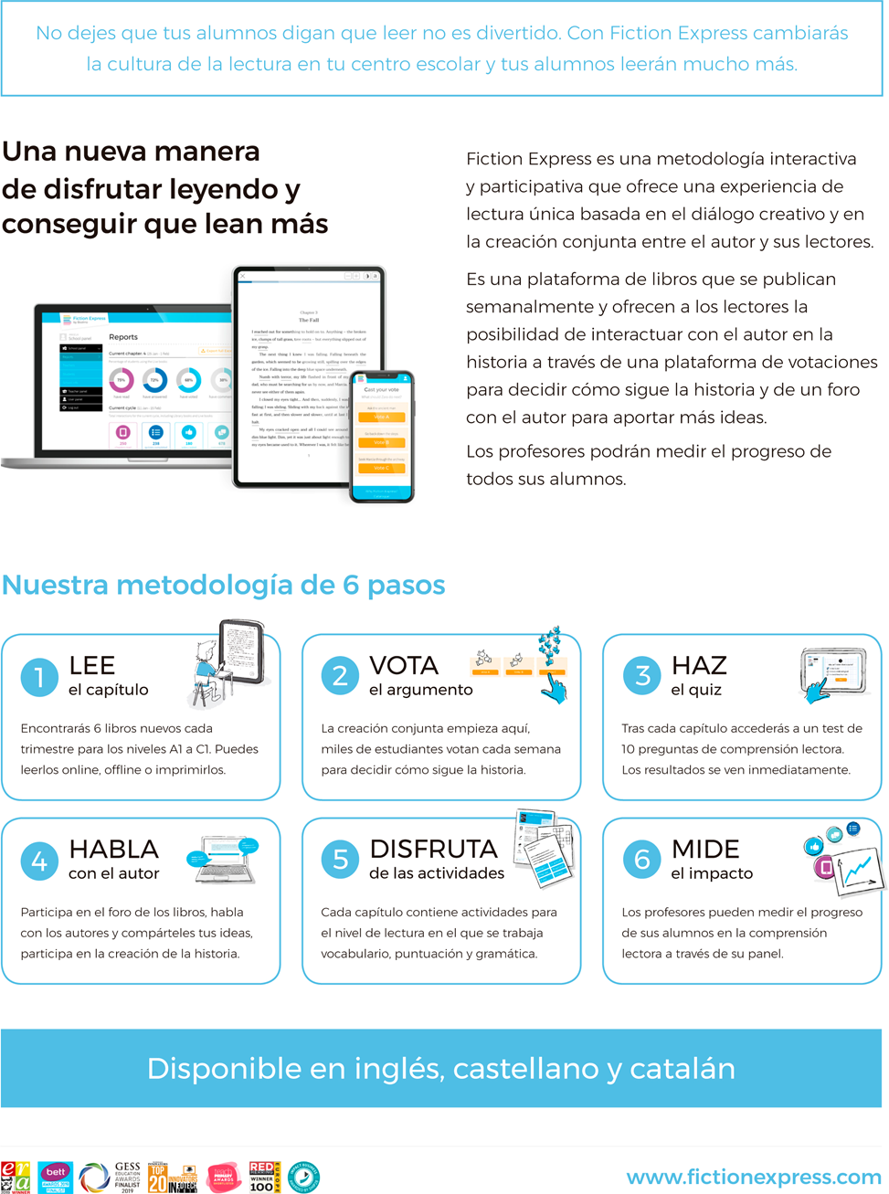

ANEXO COMPRA DE LIBROS CON DESCUENTOS

COMPRA EN TIENDA ONLINE SANTILLANA

1.- Ingresar a https://www.tiendasantillana.cl
2.- Buscar por colegio
3.- Seleccionar el establecimiento
4.- Pinchar sobre el o los textos
5.- Ir al carro y finalizar la compra (hasta en 10 cuotas precio contado y despacho a domicilio).

A continuación de muestran imágenes de referencia:

Santillana contact center 600 600 1808
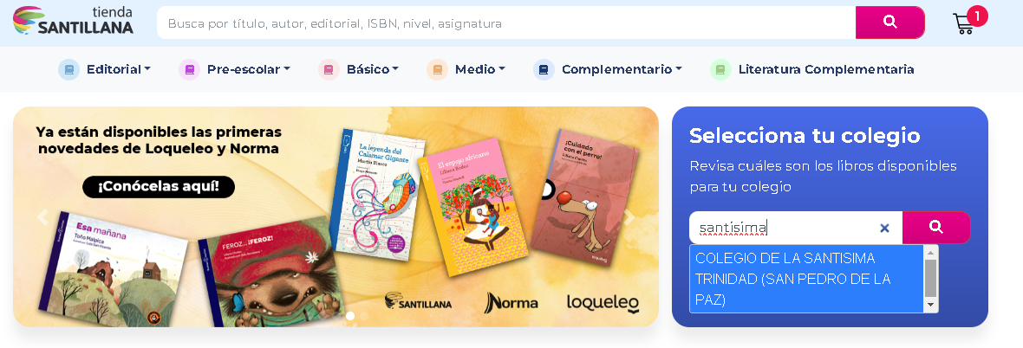
COMPRA EN TIENDA ONLINE SM
